Changement de bagues sur amortisseur de trainée et embout
sur certains types d’hélicoptères

CORRIGÉ

Proposition de barème :

Partie 1 / 3

Partie 2 / 5

Partie 3 / 8

Partie 4 / 4

Partie 1 : Étude protection corrosion

Question 1.1 :

Listé ci-dessous les principaux types de corrosion :

- Corrosion filiforme (filiform corrosion)
Réseau de filets s’initiant à partir d’une discontinué de la protection, se développe sous la peinture. La source qui est à l’origine de ce type de corrosion est souvent un défaut ou une rayure mécanique du revêtement.

- Corrosion intergranulaire (intergranular corrosion)
C’est une attaque localisée autour des jointures des grains du métal provenant généralement de l’absence d’uniformité des joints de grains.

- Corrosion exfoliatrice (exfoliation corrosion)
C’est un stade avancé de la corrosion intergranulaire. Son aspect particulier (feuilleté) est du à l’allongement de l’interface des grains crées par le procédé de fabrication (laminage, forgeage, …).

- Corrosion généralisée de surface (general surface corrosion)
C’est une attaque visible et uniforme de la surface métallique.

- Corrosion par piqûre
L'attaque se limite à des trous, très localisés, pouvant progresser très rapidement en profondeur alors que le reste de la surface reste indemne.

- Corrosion par frottement
Corrosion provenant d’une usure, matage, dues à de petits mouvement relatifs de deux pièces en contact en milieu corrosif ayant éliminé la protection de surface.

- Corrosion microbienne
C’est une attaque chimique due aux substances corrosives produite par des bactéries champignons qui vivent dans le kérosène et se nourrissant des hydrocarbures et des mastics.
Se traduit par une corrosion par piqûres ou exfoliatrice généralement aux points bas des réservoirs. Ce type de corrosion est particulièrement insidieux car il donne naissance à des corrosions sous contrainte et par fatigue et il ne peut être détecté que par inspections minutieuses des réservoirs.

- Corrosion sous tension (ou sous contrainte)
La corrosion sous tension (CST) est un mécanisme de rupture progressive des métaux qui est causé par l'interaction simultanée d'un agent corrosif et d'une contrainte de traction soutenue. Les ruptures dues à la corrosion sous tension sont souvent soudaines et imprévisibles, survenant après de nombreuses heures de service. Ce phénomène apparaît généralement sans aucune autre forme de corrosions. La quasi-totalité des alliages métalliques sont sensibles à la CST pour un type d'agent corrosif dans des conditions environnementales spécifiques.
Peut résulter d’un mauvais montage ou d’une mauvaise protection.

- La corrosion galvanique
Quand on plonge un métal dans une solution spéciale dite électrolyte, il se charge d’électricité. On dit qu’il se trouve porté à un certain « potentiel » fonction de la nature du métal et de l’électrolyte.
Si on met en contact deux métaux différents dans une atmosphère air humide, il se produit un courant électrique qui tend à équilibrer les deux potentiels et des réactions chimiques ont lieu sur les surfaces métalliques. Ces réactions sont d’autant plus énergiques que la différence de potentiel est plus grande. C’est le métal ayant le potentiel le plus négatif qui est attaqué.

- La corrosion par fatigue (stress)
Elle se développe en présence de charges externes alternées à partir de fissures superficielles dues à une corrosion chimique ou électrochimique ou à un stress résiduel du procédé de fabrication.

Question 1.2 :

Désignation CuSn9P :
Bronze : alliage de Cuivre (Cu) avec 9% d’étain (Sn) et des traces de Phosphore (moins de 1 %)

Désignation 31CrMo12 :
Acier faiblement allié ; 0,31 % de carbone ; 3% de chrome ; présence de molybdène (moins de 1 %)

Question1. 3 :

Dans le tableau doc DT10/13, la bague en acier nitruré est associée en abscisse à « acier au carbone, aciers faiblement alliés ». En ordonnée, la sphère est en inconel. Le coefficient dans ce tableau est de 4. C'est-à-dire que la possibilité d’obtenir une corrosion galvanique entre ces 2 matériaux est improbable. C’est pourquoi, une bague en acier nitruré a été choisie.

Partie 2 règlementation

Question 2.1 :
Cet atelier doit posséder les agréments EASA suivant :
- La PART 145
- La PART M sous PART, G et I

Question 2.2 :
L’application de ce bulletin de service doit être programmée lors de la prochaine visite de 50h de l’appareil.

Question 2.3 :
A partir d’une airworthiness directives ou AD émanant de la FAA, ou d’une consigne de navigabilité émanant de l’EASA.

Question 2.4 :
55 Appareils.

Question 2.5 : (Les correcteurs prendront en compte dans la notation les 4 éléments cités en gras en priorité)
Le bon de lancement identifie tous les travaux que l’Organisme doit réaliser, qui peut être :
- Le détail de la visite protocolaire, prévue dans le programme d’entretien de l’aéronef,
- La liste des pièces en limite de potentiel,
- l’application de CN/AD/BS d’inspection,
- l’application de CN/AD/BS de modification obligatoire et donc du bulletin de service concerné,
- les travaux reportés lors des visites précédentes,
- les travaux supplémentaires résultant des anomalies rapportées par les pilotes sur le carnet de route,
- Les modifications/réparations optionnelles.

Question 2.6 :
Pour réaliser le Bulletin de service concerné il faut :
- 1 titulaire part 66 B1.3
- 1 mécanicien A3
- 1 technicien aéro-structure

Ou : 2 Titulaires B1.3 et 1 mécano A3
Question 2.7 :
Les travaux du BS seront visés par le titulaire de la licence Part 66 B 1.3.
Question 2.8 :
L’APRS de la sortie de visite sera visée par le titulaire de la licence C

Question 2.9 : (insertion contrôle d’exécution noté en gras ci-dessous)

Remarque : On refusera comme réponse un unique contrôle en fin de procédure. Les correcteurs apprécieront la position des contrôles dans les réponses des candidats en fonction de la proposition ci-dessous.

- Procédure 1 :

- Phase de démontage :

  - Sur zone atelier :
      - Repérage et dépose des 5 pales suivant la procédure de l’AMM (non fourni).
      - Transport et stockage des 5 pales au magasin outillage sur chariots.
      - Repérage et dépose des 5 amortisseurs suivant la procédure de l’AMM (non fourni).
Contrôle d’exécution
      - Repérage et dépose des 5 manchons suivant la procédure de l’AMM (non fourni).
Contrôle d’exécution
      - Transport sur chariots des amortisseurs et manchons à l’atelier ensemble mécanique.

- A l’atelier ensemble mécanique :

      - Dépose de toutes les bagues situées sur les 5 amortisseurs.
Contrôle d’exécution

      - Dépose de toutes les bagues situées sur les 5 manchons.
Contrôle d’exécution

- Phase de remontage :

- A l’atelier ensemble mécanique :

      - Nettoyage des surfaces sur les 5 manchons et les 5 amortisseurs avec dissolvant.
Contrôle d’exécution
      - Collage des nouvelles bagues en acier nitruré sur les 5 manchons et les 5 amortisseurs.
Contrôle d’exécution
      - Polymérisation à l’air libre pendant 4 jours (96 Heures).
Contrôle d’exécution
      - Transport sur chariots spécifiques des amortisseurs, manchons et retour des pales sur Zone atelier.

- Sur zone atelier :

      - Repose des 5 manchons selon procédure de l’AMM (non fourni).
      - Repose des 5 amortisseurs selon procédure de l’AMM (non fourni).
      - Repose des 5 pales selon la procédure de l’AMM (non fourni).
      - Contrôle qualité final avant remise en service.

Partie 3 : Etude du planning

Remarque : Une erreur de 10% calcul pourra être tolérée

Question 3.1 :

Détermination du temps d’immobilisation de l’appareil :
Sans chevauchements
Avec chevauchements
Pour la Procédure 1 :

2 calculs sont possibles (avec ou sans chevauchements de tâches)
Remarque : les 2 calculs pourront être pris en compte par les correcteurs ( temps
optimisés ou pas)

Dépose des 5 pales : 4 h 4h
Dépose des amortisseurs 3 h 3h
Dépose des manchons 5 h 5h
Transport sur bâti de tous les amortisseurs et manchons à l’atelier
ensemble mécanique 0,5h 0,5h
Transport de toutes les pales au magasin outillages 0,5h
Dépose de toutes les bagues coté amortisseurs 3h 3h
Dépose de toutes les bagues coté manchons 3h
Nettoyage coté manchon 1h 1h
Nettoyage coté amortisseur 1h
Collage coté manchon 2h 2h
Collage coté amortisseur 2h
Transport sur bâti de tous les amortisseurs et manchons sur Zone Ateliers 0,5h 0,5h
Transport de toutes les pales sur zone Ateliers 0,5h
Repose de tous les manchons 4h 4h
Repose de tous les amortisseurs 4h 4h
Repose des pales 5h 5h
Remise en service machine 2h 2h

Sous Total : 41h 34h

+ Polymérisation à l’air libre 4 jours 96h 96h

Temps de travail pour la procédure 1 : 137 h OU 130h Total : 137h 130h

Remarques : Les 137 h se décomposent de la manière suivante :
  - 41 h de travaux (5,125 jours de travail à 8h/jour)
  - 96 h de polymérisation (4 jours)
Les 130 h se décomposent de la manière suivante :
  - 34 h de travaux (4,25 jours de travail à 8h/jour)
  - 96 h de polymérisation (4 jours)

Temps d’immobilisation final de la machine : 9,125 Jours ou 8,25 Jours (avec chevauchement)

Peut être aussi accepté si le candidat propose 2 jours de plus pour le Week end.

Pour la procédure 2 :
Sans chevauchements
Avec chevauchements

Dépose des pales 4h 4h
Dépose des amortisseurs 3h 3h
Transport des amortisseurs à l’atelier ensemble mécanique 0,5h 0,5h
Transport des pales au magasin outillages 0,5h
Dépose des bagues sur les 5 manchons 3h 3h
Dépose des bagues sur les 5 amortisseurs 3h
Nettoyage des 5 manchons 1h 1h
Nettoyage des 5 amortisseurs 1h
Collage des bagues sur les 5 manchons 2h 2h
Collage des bagues sur les 5 amortisseurs 2h
Polymérisation des bagues sur les amortisseurs en étuve 24h 24h
Transport sur bâti de tous les amortisseurs sur Zone Ateliers 0,5h 0,5h
Transport de toutes les pales sur zone Ateliers 0,5h
Repose de tous les amortisseurs 4h 4h
Repose des pales 5h 5h
Remise en service machine 2h 2h

Total : 56h 49h

Temps de travail pour la procédure 2 : 56 ou 49h

Nota : concernant la procédure 2, se fera simultanément la polymérisation des bagues sur les manchons à l’aide des couvertures chauffantes et la polymérisation des bagues sur les amortisseurs en étuve. (Demandé dans l’énoncé)

Remarques : les 56 h se décomposent de la manière suivante :
  - 20 h de travaux de démontage et collage (2,5 jours de travail)
  - 24 h de polymérisation des bagues en étuve (1 jour)
  - 12 h de travaux de repose et de remise en route de l’appareil (1,5 jours de travail)
les 49 h se décomposent de la manière suivante :
  - 13,5 h de travaux de démontage et collage (1,69 jours de travail)
  - 24 h de polymérisation des bagues en étuve (1 jour)
  - 11,5 h de travaux de repose et de remise en route de l’appareil (1,44 jours de travail)

Temps d’immobilisation final de la machine : 5 Jours ou 4,13 Jours (avec chevauchement)

Question 3. 2 :
Détermination du coût

Procédure 1 :
Dépose des 5 pales : 4 h x 2 x 75 €
Dépose des amortisseurs 3 h x 2 x 75 €
Dépose des manchons 5 h x 2 x 75 €
Transport sur bâti de tous les amortisseurs et manchons à l’atelier ensemble mécanique 0,5 h x 1 x 75 €
Transport de toutes les pales au magasin outillages 0,5h x1 x75 €
Dépose de toutes les bagues coté amortisseurs 3h x 1 x 90 €
Dépose de toutes les bagues coté manchons 3h x 1 x 90 €
Nettoyage coté manchon 1h x 1 x 90 €
Nettoyage coté amortisseur 1h x1 x 90 €
Collage coté manchon 2h x 1 x 90 €
Collage coté amortisseur 2h x 1 x 90 €
Polymérisation à l’air libre 96h x 10 €
Transport sur bâti de tous les amortisseurs et manchons sur Zone Ateliers 0,5h x1 x 75 €
Transport de toutes les pales sur zone Ateliers 0,5h x 1 x75 €
Repose de tous les manchons 4h x 2 x 7 5€
Repose de tous les amortisseurs 4h x 2 x 75 €
Repose des pales 5h x 2 x 75 €

Cout engendré par les contrôles d’exécution : 400 € (énoncé Q3.2)
Cout engendré par l’immobilisation de l’appareil : 9,125 jours x 100 € = 912,50 €
Cout engendré par le contrôle final avant remise en service (2h x 200€): 400 € (Tableau DTM 6/13)

Coût total procédure 1 : 7652,50 € ou 7565€ (avec 8,25 jours d’immobilisation)
Un coût de 2 jours de plus d’immobilisation peut être accepté (week end : + 200 €)

Procédure 2 :
Dépose des pales 4h x 2 x 75 €
Dépose des amortisseurs 3h x 2x 75 €
Transport des amortisseurs à l’atelier ensemble mécanique 0,5hx1x75 €
Transport des pales au magasin outillages 0,5h x 1 x75 €
Dépose de toutes les bagues coté amortisseur (atelier ensemble mécanique) 3h x 1 x 90 €
Dépose de toutes les bagues coté manchon (sur zone Atelier) 3h x 1 x 75 €
Nettoyage des 5 manchons 1h x 1 x 75 €
Nettoyage des 5 amortisseurs 1h x 1 x 90 €
Collage des bagues sur les 5 manchons 2h x 1 x 75 €
Collage des bagues sur les 5 amortisseurs 2h x1 x 90 €
Polymérisation de la colle sur les 5 amortisseurs en étuve 24h x 20 €
Transport sur chariots de tous les amortisseurs sur Zone Ateliers 0,5h x 1x 75 €
Transport de toutes les pales sur zone Ateliers 0,5h x 1x 75 €
Repose de tous les amortisseurs 4h x 2 x 75 €
Repose des pales 5h x 2 x 75 €

Coût engendré par l’immobilisation : 5 jours x 100 € = 500 €
Cout engendré par le contrôle final avant remise en service (2h x 200€ ) : 400 € (Tableau DTM 6/13)
Cout engendré par les contrôles d’exécution : 500 € (énoncé Q3.2)
Coût engendré par l’utilisation de couvertures chauffantes : (300 € x 5 pales = 1 500 €)

Coût total procédure 2 : 6920 € ou 6833 € (avec 4,13 jours d’immobilisation)
Un coût de 2 jours de plus d’immobilisation peut être accepté (week end : + 200 €)

Remarque : Le temps passé à l’étude des dossiers techniques étant identiques aux 2 solutions, il n’a pas été pris en compte.

Question 3.3

La procédure 2 est non seulement moins chère mais moins longue en temps d’immobilisation de l’appareil.
La solution la plus viable est donc la solution 2.

Question 3.4 (voir dernière page)

Question 3.6
La date de fin de chantier sera le Lundi, semaine 11 à 18h00. Cette date intègre des chevauchements d’opérations. Le délai de livraison sera donc respecté.

Partie 4 : Processus d’assemblage

Question 4.1 : Utilité intervalle de couple de serrage : ajuster la position du trou de goupille sur l’écrou

Utilité d’un couple de serrage : Eviter déformation des pièces / Matage / allongement des vis

Question 4.2

Le candidat sera noté en fonction de la pertinence de l’ordre chronologique des opérations. Le candidat doit faire apparaitre impérativement le serrage au couple, ainsi que le montage de toutes les pièces.

(2) Fixer la tresse de métallisation (8) à l’élément (13) avec la vis (9), les rondelles (10) et le nouvel écrou (11). Serrer au couple de serrage.

(3) Goupiller l’écrou (11) avec la goupille (10)

(4) Attacher le collier séparateur (15) à la partie supérieure du manchon avec un collier de serrage (16)

(5) Attacher la tresse de métallisation (8) au collier séparateur (15) avec un collier de serrage (16)

Note : s’assurer que la tresse de métallisation soit toujours libre dans son collier de serrage
Question 4.3

On utilisera un comparateur à cadran

Schéma pour l’opérateur :
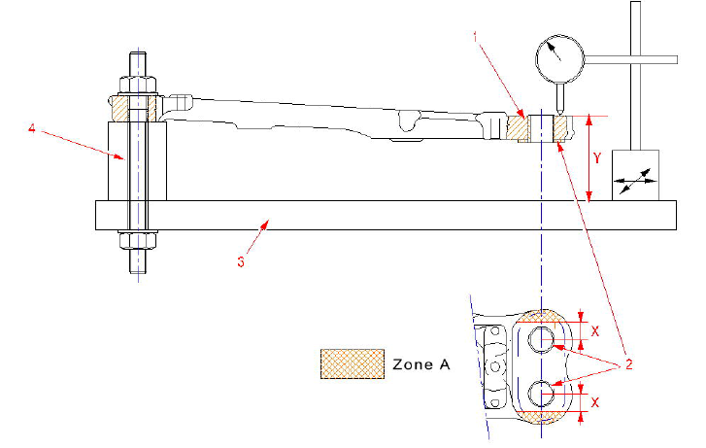
Explication littérale :
La dimension Y à vérifier selon la procédure décrite est comprise entre la zone A et la surface du marbre (3). L’opérateur doit positionner le palpeur du comparateur sur l’une des surfaces A puis l’étalonner. En déplaçant le comparateur sur la deuxième partie de la zone, l’aiguille du comparateur ne doit pas dépasser 0,1mm

Planning de l’atelier ensemble Mécanique
Légende :

: Appareil 1
: Appareil 2
: Appareil 3
: Appareil 4 (étudié)
Corrigé
Semaine N° 10
Le chantier reprend à 10h00
Début du chantier à 14h00

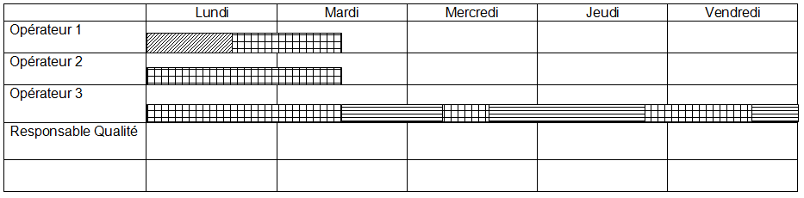
24H POLYMERISATION
0.5h en fin de journée pour compléter les documents de suivi peut être accepté.
a)
a)
c)
c)
b)
e)
i)
d)
f)
j)
g)
k)
h) et l)
o)
m)
n)
n)
p)
p)
Semaine N° 11

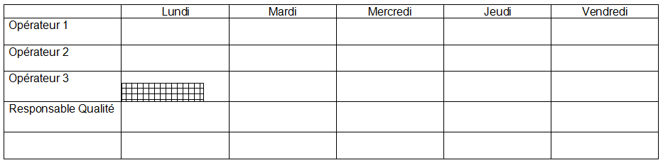
Les Opérateurs ont fini le chantier de l’appareil 4 à 11h30 ; Les essais commenceront à 14h. L’appareil sera alors disponible à 16h. Le délai sera respecté. On peut admettre une tolérance de +/- 2h sur ce résultat.
p)
p)
Question 4.5 :

2. Install the blade electrical bonding-braid Figure 1:
a. Install the electrical bonding braid (1) at the rotor hub end:
(1) Make the electrical bond.
(2) Put the electrical bonding braid (1) and the bolt (2) in their positions.
(3) Install and torque the nut (5).
b. Install the electrical bonding braid (1) at the blade end:
(1) Make the electrical bond.
Do not apply the Locking fluid CM 621 on the first two threads of the bolt (3).
(2) Apply the Locking fluid CM 621 on the threads of the bolt (3), but not on the first two threads.
(3) Put the electrical bonding braid (1) in its position with a 40° angle to the blade trailing edge.
(4) Install the bolt (3) with the washer (4).
(5) Torque the bolt (3).

Question 4.6 :
La vis repère 2 est bloquée avec le « nut » repère 5 autofreineur , la vis repère 3 est directement vissée dans la pale.

Question 4.7 :
Ohmmètre.

BTS AERONAUTIQUE |  | Session : 2017
Étude de processus d’assemblage ou de maintenance d’aéronefs | Code : AE4AMAE/bis | 13/13

